成员 E 第一、二阶段完成报告
Kubernetes 部署、云原生实验与单体/微服务性能对比
代码分支：codex/microservices-ci-integration
正式实验业务源码：aece11988e2364289625c0de2c75b18444c55b8d
实验日期：2026-08-31
交付状态：HPA、依赖故障和六轮正式性能对比均已完成，原始证据已入库

1. 完成范围
工作 | 交付与结果
Kubernetes 环境 | Kind 单节点集群、Metrics Server、CPU/内存指标可用
部署配置 | 单体和微服务的 Deployment、StatefulSet、Service、PVC、Secret、探针与资源限制
HPA | 商品服务 1～5 个副本、CPU 目标 60%，真实完成扩容和自然缩容
故障处理 | 停止商品依赖服务，验证预设提示、其他服务健康及恢复
性能对比 | 同机、同数据、同脚本、固定单副本，单体与微服务各运行 3 轮
证据 | JSON、CSV、日志、Kubernetes 事件、结果图和 SHA-256 校验链

2. 构建与部署结果
正式实验运行于本地 Kind 单节点 Kubernetes 1.34.3；通过 Metrics Server 采集 CPU 和内存。微服务入口为 frontend Service，内部由 gateway-service 转发到四个业务服务。
检查项 | 结果
单体测试 | 139/139 通过
微服务 Java 测试 | 13/13 通过
前端测试与构建 | 6 个测试文件、16/16 通过，生产构建成功
单体 Kubernetes | 前端、后端、MySQL 全部 Ready
微服务 Kubernetes | 前端、网关、4 个业务服务、MySQL 全部 Ready
Metrics Server | 可返回节点和 Pod 的 CPU、内存

3. HPA 自动扩缩容实验
条件：30 个虚拟用户持续请求 90 秒，商品服务 HPA 最少 1、最多 5 个副本，目标 CPU 利用率 60%。
结果：共完成 22,060 个请求，HTTP 和业务错误率均为 0%；商品服务由 1 个 Ready Pod 扩到 5 个，负载结束后按 5→4→3→2→1 缩回。整个过程没有手工修改副本数或 CPU request。
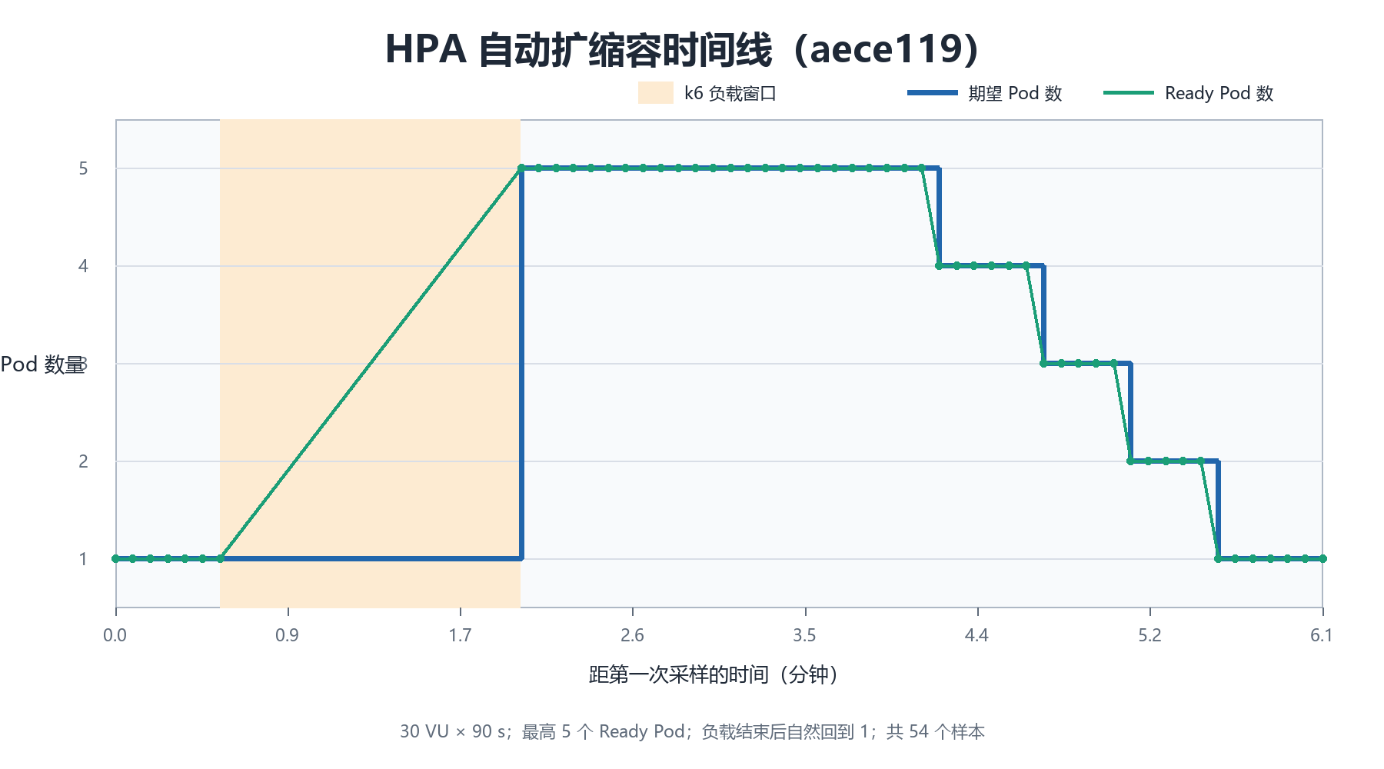
图 1 HPA 自动扩缩容时间线（原始输入：hpa-report.json 与 timeline.csv）
结论：Metrics Server、HPA、Deployment 和 ReplicaSet 的协同链路有效。HPA 修改的是集群中 Deployment 的期望副本数，不会改写仓库中的 YAML。

4. 商品依赖故障与恢复实验
方法：将 product-service 从 1 个副本暂时缩为 0，并确认 Endpoint 已无可用地址；随后调用依赖商品服务的行程预览接口，同时检查其他服务健康状态。
结果：接口返回事先设计的提示“商品服务暂不可用，请稍后重试”；网关、用户、订单、内容/行程服务保持健康。商品服务恢复为 1 个副本后，行程业务再次成功，8/8 项检查通过。
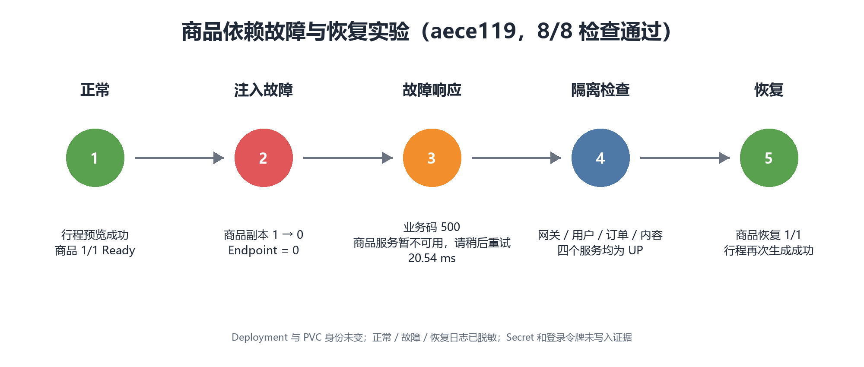
图 2 商品依赖故障、隔离与恢复（原始输入：fault-experiment.json 和三个阶段日志）
边界：该实验验证超时返回、预设错误和故障隔离。恢复副本数由实验脚本发起，Kubernetes 负责按期望副本数创建新 Pod，不能表述为 Kubernetes 自动恢复了被主动缩为 0 的服务。

5. 单体与微服务性能对比
条件：三个主要只读接口、30 个虚拟用户、每轮预热 30 秒并测量 60 秒、每种架构 3 轮；同一 Kind 节点、同一数据、同一 k6 脚本、固定单副本、相同总资源预算且禁用 HPA。
三轮平均 | 单体 | 微服务 | 观察
QPS | 311.06 | 324.37 | +4.28%
平均响应 | 52.56 ms | 49.33 ms | -6.15%
P95 | 283.93 ms | 260.69 ms | -8.18%
错误率 | 0% | 0% | 相同
平均 CPU | 1121.03m | 1302.50m | 微服务更高
平均内存 | 794.40Mi | 1272.73Mi | 微服务更高
Running Pod | 3 | 7 | 微服务更多

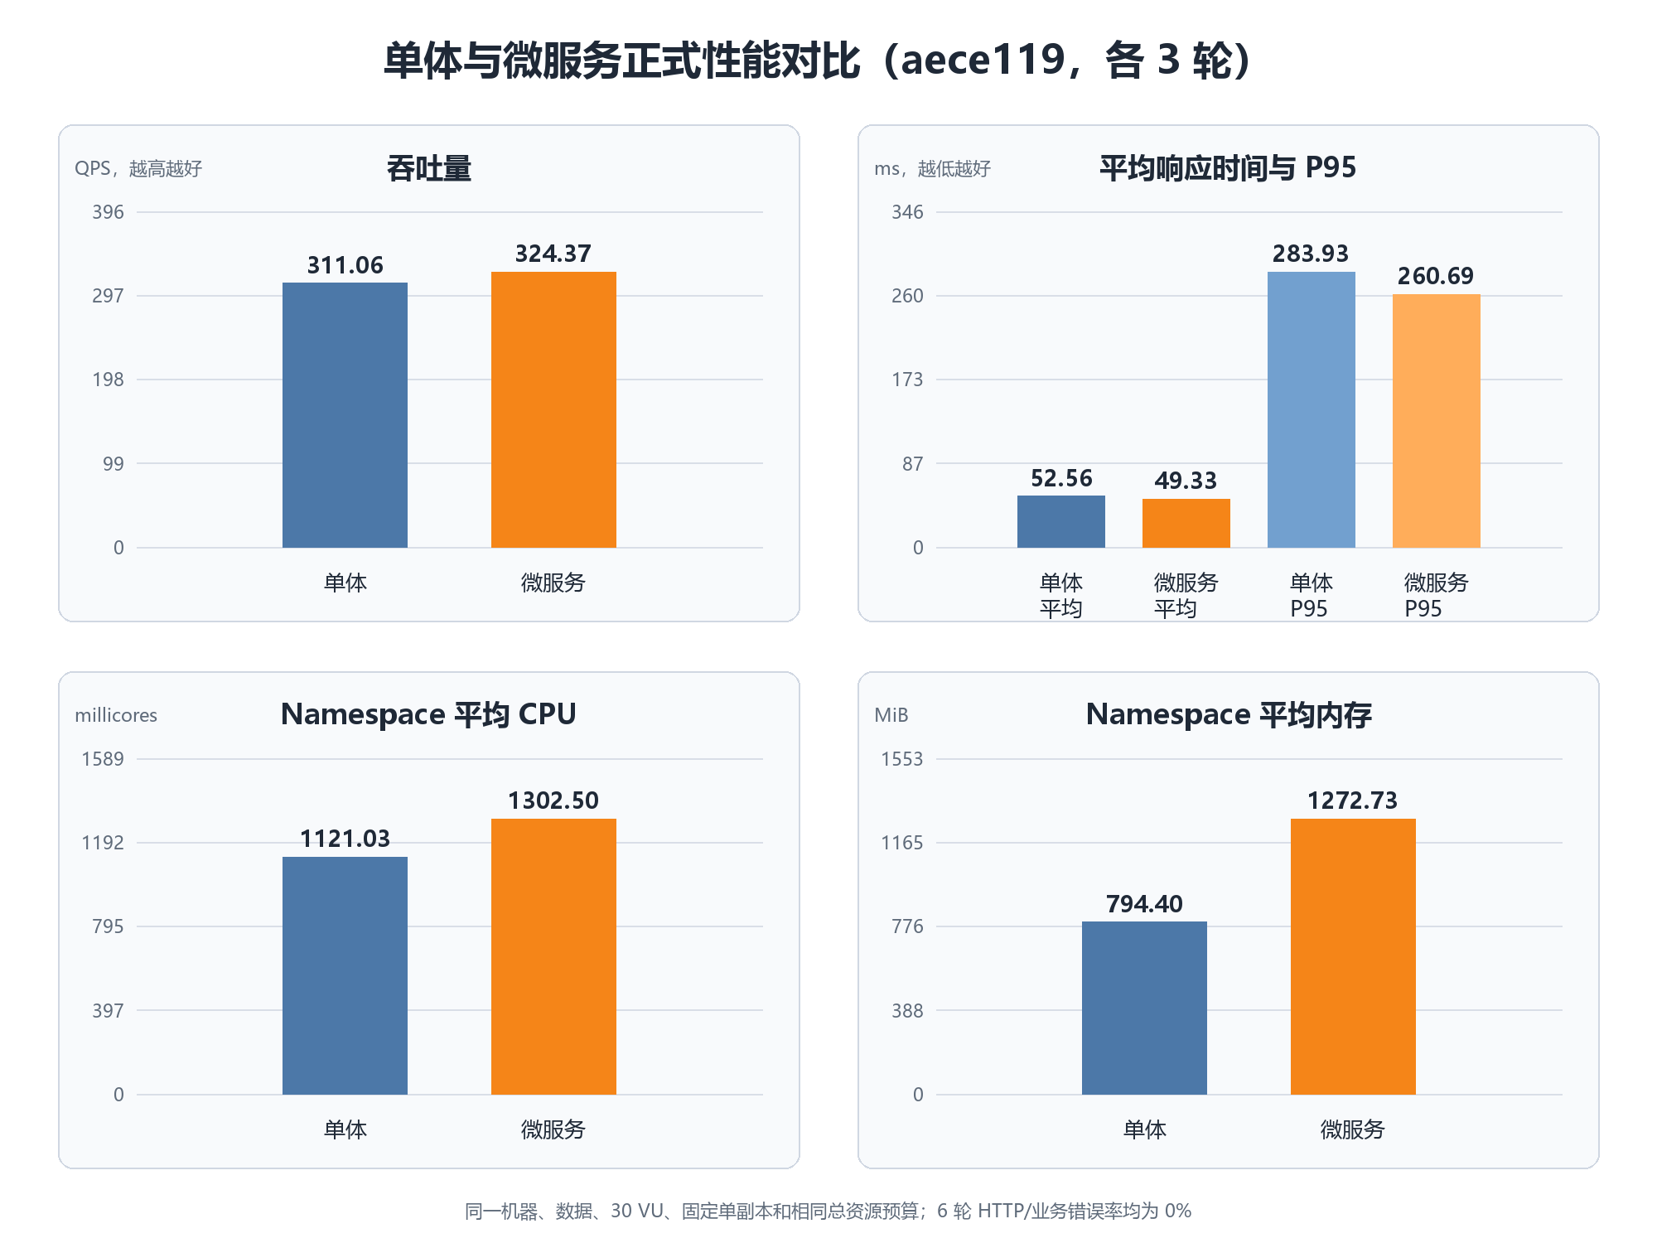
图 3 单体与微服务三轮平均值（原始输入：六轮 k6 summary 与资源采样 CSV）
分析：本机只读测试中微服务吞吐量略高、延迟略低，但消耗更多 CPU、内存并运行更多 Pod。结果只适用于本次源码、机器、数据和参数，不能得出微服务在所有场景都更快的结论。

6. 原始证据与复核
项目 | 值
仓库路径 | experiments/results/成员E-最新版原始证据-aece119-20260831.zip
文件大小 | 34,677,553 字节
ZIP 条目 | 79 个
SHA-256 | 279A7B1C9FA94820D9BD86A93D3C2CE788D1ED4737006ACE868CC36566EF4D41
敏感信息 | 未保存登录 Token、真实密码或第三方 API Key

证据包包含单体和微服务构建日志、对比协议、HPA 时间线与事件、故障前/中/后日志、六轮性能 summary 和六轮资源采样 CSV。详细复核顺序见 experiments/results/成员E-原始证据说明.md。

7. 最短复现入口
实验 | 命令
HPA 创建 | kubectl --context kind-travel-platform apply -f deploy/member-e-benchmark/hpa.yaml
HPA 实验 | pwsh -NoProfile -File scripts/run-member-e-hpa.ps1
HPA 清理 | kubectl --context kind-travel-platform delete -f deploy/member-e-benchmark/hpa.yaml
依赖故障 | pwsh -NoProfile -File experiments/scripts/run-product-dependency-fault.ps1 -AllowDisruption

8. AI 工具使用与人工检查
使用 Codex 辅助检查 Kubernetes 配置、编写实验与证据处理脚本、排查 Docker/Kind 问题和整理文字。成员 E 使用真实集群状态、API 响应、测试退出码、原始 JSON/CSV、Kubernetes 事件及 SHA-256 进行人工复核；AI 输出未直接作为实验结论。

